*Подготовила*

*Мартынова В.Н.,*

*тьютор*

Как учить ребёнка

с расстройством аутистического спектра

имитации.  
  
Для начала давайте разберёмся, что же такое имитация.  
  
Имитация при РАС — это подражание. Способность имитировать новые движения и новое поведение в принципе. Имитация буквально означает «делать то же самое».  
  
Наша цель — не просто научить ребёнка подражать нам, а быстро повторять самые разнообразные действия. Дети нормотипичные учатся этому самостоятельно ещё в младенчестве, но с особенными детьми нужно упорно заниматься.  
  
Было проведено много исследований способности к имитации у детей с РАС и того, как эти навыки связаны с их дальнейшим развитием.

Вот что они доказали:⠀  
▪способность имитировать жесты и движения тела помогает в развитии речи;  
▪имитация действий с предметами помогает в развитии игровых навыков;  
▪трудности с имитацией действий других детей влияют на общение с ровесниками;  
▪у ребенка должны быть какие-то навыки имитации, прежде чем он сможет научиться способности уделять внимание тому же, что и другой человек.  
⠀  
Развитие имитации включает три этапа:⠀  
🌿 действия с предметами (например, постучать в барабан или покатать машинку);⠀  
🌿 жесты и движения тела (похлопать в ладоши или помахать рукой);  
🌿 звуки или слова.  
⠀

*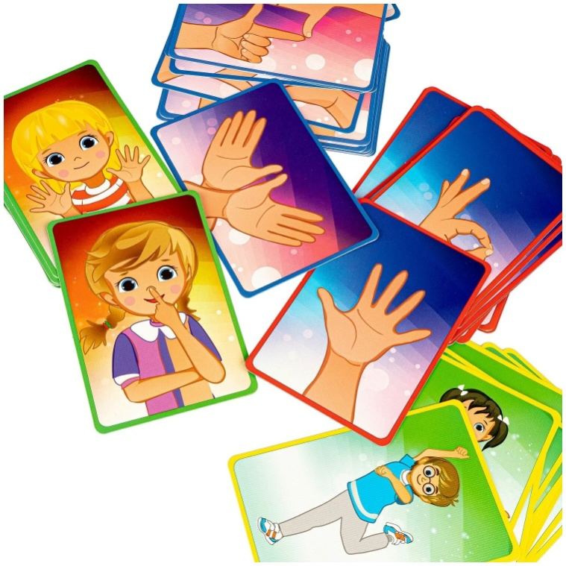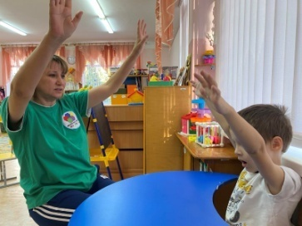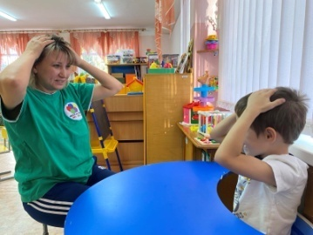Как же обучать ребёнка с РАС имитации?*  
*Шаг 1*: Начинайте с 3 самых простых движений. Сядьте напротив ребенка, назовите его по имени и скажите «сделай так». Если ребенок делает что-то хотя бы похожее на это движение, тут же предоставьте ему поощрение. Таким образом можно выполнить около 20 самых простых действий. Если ребёнок смог около трёх раз повторить какое действие, вычеркните его из списка, так как он это уже умеет.   
  
*Шаг 2*: Выберите 3 движения, которые будете учить в первую очередь. Продолжайте давать инструкцию «сделай так» перед движением и поощряйте любые похожие на движение попытки. Ваша цель в том, чтобы ученик смог выполнять эти 3 движения независимо и без какой-либо помощи.  
  
*Шаг 3*: Постепенно перемешивайте уже изученные движения с новыми каждую неделю.  
  
*Шаг 4*: Пробы на имитацию. В процессе обучения выполните движение, которое ребёнок не видел ранее. При этом не говорите подсказку «сделай так», просто смотрите, попытается ли ребенок подражать. Если ребенок будет имитировать совершенно новые движения после моделирования –

цель достигнута!

Успеха Вам!